**基于社群的自治企业架构**

为充分响应市场需求，建设区块链研习社，实现个人与社群共同成长，基于《区块链研习社自治章程》设计基于社群的自治企业架构。

一、业务拓展中心

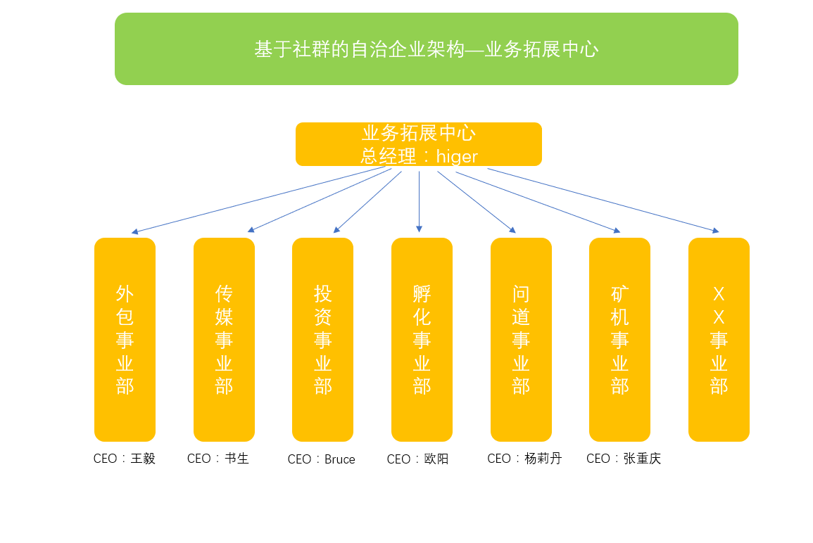

根据《区块链研习社自治章程》中将事业部进行分类管理的原则，业务拓展中心将研习社内部由协作小组或因重要战略而形成的拓展业务部门进行统一管理，设立总经理岗位。当前，中心所管理事业部包括：

1、外包事业部

外包事业部主要是集合区块链研习社的技术优势，充分运用所积累的的行业应用研发经验，由原“区块链项目开发团队”对应的协作小组进行商业化运作。事业部将充分响应市场需求，积极满足大量传统企业进入区块链领域的夙愿，力争在技术层面实现区块链项目一条龙服务，抢占市场份额。

2、传媒事业部

传媒事业部由原“币须说 运营小组”演化而来，事业部将充分面对市场激烈的竞争，通过商业化运作实现区块链研习社在传媒行业的话语权，并成为社群的重要流量入口和对外平台。事业部将主要包括：币须说公众号、区块链研习社简书专栏、币须说简书专栏、区块链研习社头条号、区块链研习社币乎专栏等，后期各大内容平台所开设专栏均应纳入本事业部。

3、投资事业部

投资事业部是为了充分抢占区块链早期发展的红利，挖掘优质区块链项目而成立的，是区块链研习社在区块链资产市场的重要战略部门，也是重要的利润部门。

4、孵化器事业部

区块链研习社经过一年多时间在技术、投资、应用三大领域的布局，整个社群成员已具备较高的认知，都想积极参与到区块链行业中，为充分响应所有社员需求，并提供项目研发便利，设立孵化器事业部。事业部充分运转后，研习社将出现一片欣欣向荣的学习创业氛围。

5、问道事业部

问道事业部的前身是“问道区块链栏目组”，该栏目前期主要是以语音形式和项目方进行互动交流，后期将逐步往文字、视频方面发展，有力减轻项目方和用户之间信息不对称问题，帮助投资者发现有价值的区块链项目。

6、矿机事业部

矿机事业部是基于社群内部存在大量的挖矿项目需求，为了进行统一管理而成立的部门，比如ETH挖矿、BTC挖矿以及当前流行的EOS节点、IPFS挖矿等，在风险可控的前提下，挖矿能够为整个社群创造大量的代币资产，是每个社员定投理财的一种手段，在当前阶段仍然存在很多机会。

二、技术服务中心

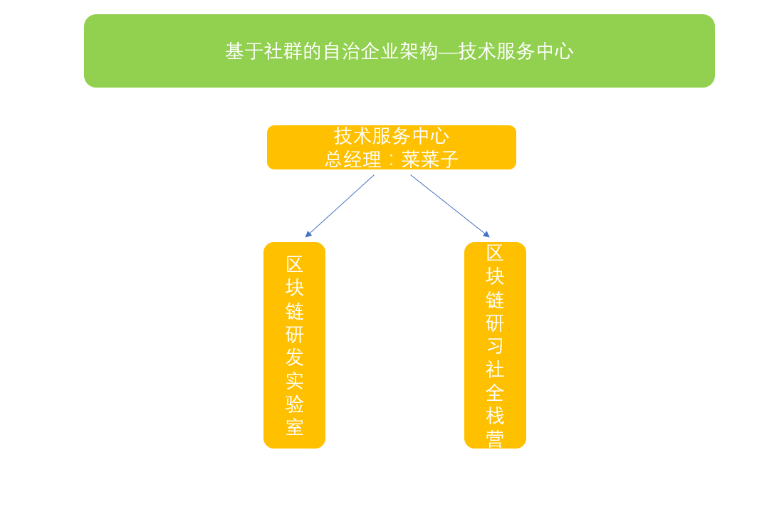

根据《区块链研习社自治章程》中将事业部进行分类管理的原则，技术服务中心作为IT服务型事业部门的总管理部门，设立总经理岗位。中心所管理事业部包括：

1、区块链研发实验室

区块链研发实验室是“QYB研发小组”演化而来，是为将大家所学习的区块链知识充分应用于实践而组建的部门。实验室所研发的产品具有试验性、创新性、非盈利性等特点，同时，所输出的产品也会大力促进社群建设和治理。目前在研项目包括：QYB代币、粽子钱包（安卓和IOS）、区块链浏览器，未来可能研究的方向有社群公链等。

2、区块链研习社全栈营

区块链研习社全栈营为技术人才荟聚之地，通过将研习社内外人才进行充分融合，并塑造共同目标，是打造技术核心的落地部门，技术方向主要包括：产品、前端、后端、UI、安卓APP开发、苹果APP开发、微信H5开发、小程序开发、区块链应用、智能合约开发、底层公链等，全栈营将全面服务于社群IT建设，通过服务于内部业务部门实现盈利。

三、社群运营中心

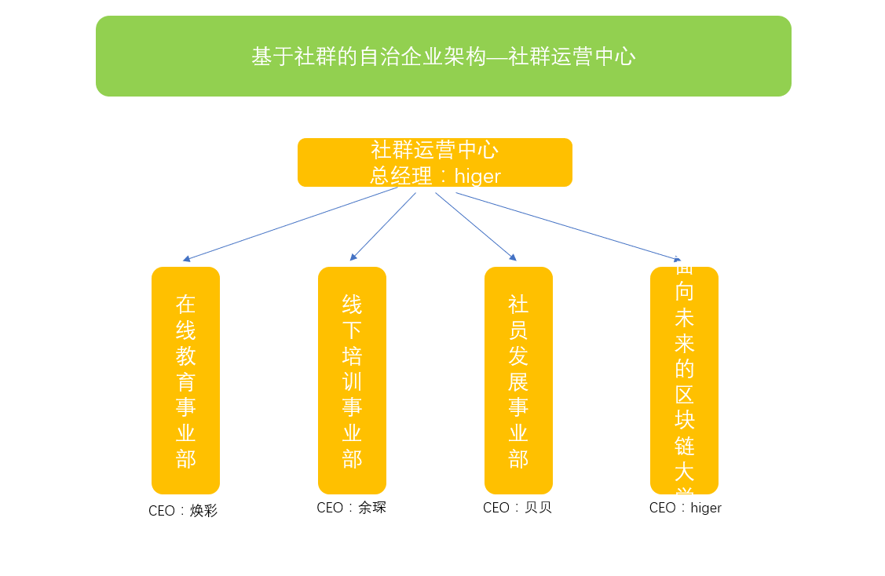

根据《区块链研习社自治章程》中将事业部进行分类管理的原则，将所有与社群相关的事业部进行统一管理，成立社群运营中心，设立总经理岗位。中心所管理事业部包括：

1、在线教育事业部

在线教育事业部由“在线课程团队”演化而来，是为了巩固区块链研习社已有的课程优势而组建的部门。该部门主要完成三方面工作：a、对千聊平台课程进行品控、宣传和推广，提升千聊直播间整体质量和收入；b、打磨制作精品课程、版权课程，实现多个平台投放，提升区块链研习社品牌和影响力和创收能力；c、设计课程体系，为用户提供学习的清晰路径，积累社群流量。

2、线下培训事业部

线下培训事业部的目标是提升研习社影响力、展现研习社价值观、布道区块链知识、培养区块链人才，该事业部的组建是线上课程的良好补充，也是流量入口，更是重要盈利来源。通过与各地分社合作，线下培训将能快速展开，还能为分社创造收入。

3、社员发展事业部

在前期区块链研习社的实践中，很多优秀的讲师出现了，其实这些讲师都具备很好的IP潜质，因此通过一定程度的包装设计、营销策划，可以打造大量的IP，让所有社员有参与感和成就感，社员发展事业部也应运而生，希望每个研习社的人都足够优秀。

4、面向未来的区块链大学

区块链研习社一直倡导学习，希望每个人都能以学习的心态参与到社群的建设当中，社群的发展和进化可以“学院”模式不断演变，并最终组建成一个未来的区块链大学，大量的人才会从这里出现，他们具备丰富的技能，实现在区块链世界的立足，目前已出现大趋势投资学院、定投学院，各学院可自主招生，大学可足够丰富多彩。

四、财务中心

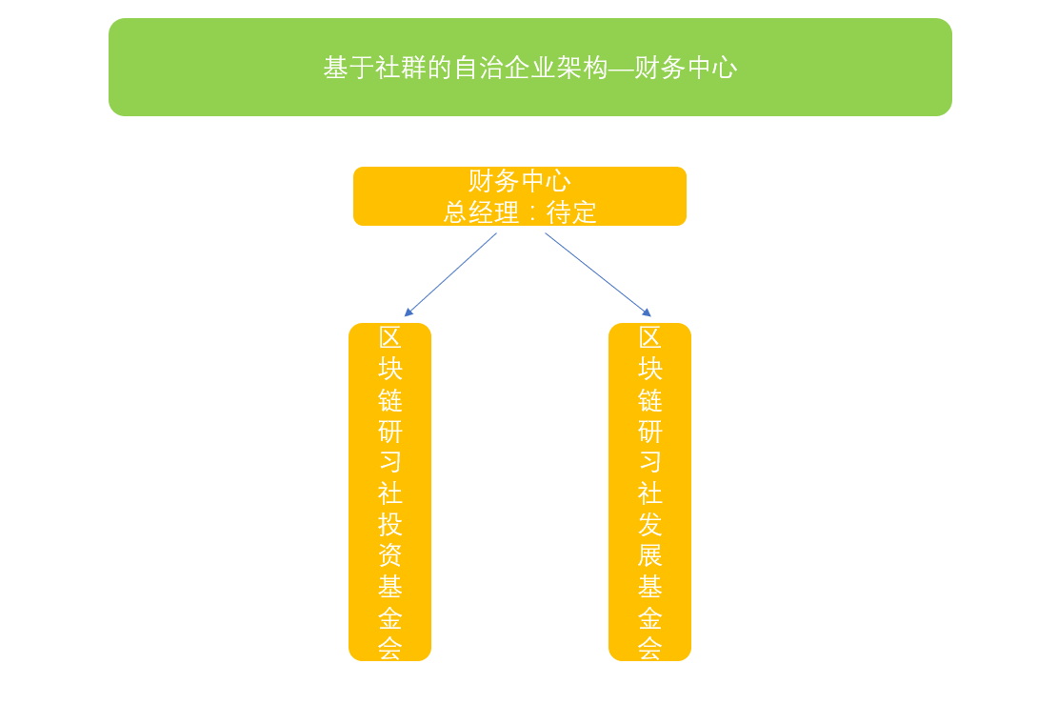

根据《区块链研习社自治章程》中将事业部进行分类管理的原则，将所有账务进行统一管理，成立财务中心，设立总经理岗位。中心所管理事业部包括：

1、区块链研习社投资基金会

区块链研习社虽然是一个社群，更是一个庞大的创业生态，因此对于所拓展的业务，均存在大量的资金需求，为了更好从资金方面对这些事业部进行支撑，并大力拓展业务创造利润，由投资基金会进行统一资金安排和管理，**并以现金形式入股事业部**。

2、区块链研习社发展基金会

区块链研习社发展基金会主要是将研习社所拥有资金的一部分用于基础建设，这包括：社群和技术服务部门，基础职能建设的好坏直接影响到其他业务的开展和社群的发展。

五、业务架构概览

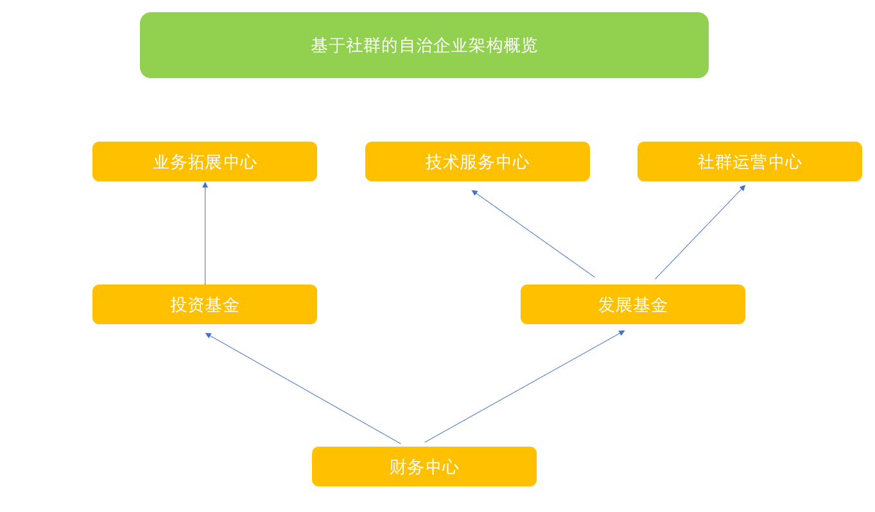

六、架构策略

1、以技术为核心，打造区块链研习社内部凝聚力和外部业务闭环，逐步形成研习社护城河。

2、坚持财务统一管理，避免糊涂账。

3、事业部应以中心化运作为主，以分布式协作为辅，逐步实现分布式协作小组向专业化团队转变。

七、激励思路

**1、各事业部应自负盈亏，可注册公司，区块链研习社以品牌和社群资源占股比例理应不超过20%，但涉及到重要战略的部门存在绝对控股的情况。**

**2、各事业部根据人力付出等情况由CEO确定股份比例分配。**

**3、由研习社投资基金和发展基金投入部分以现金方式确定占股比例。**

**4、各事业部可单独融资，加速发展。**

**5、代币部分将在所有环节充分流通，形成配套激励机制。**

八、架构优势

1、通过此架构可充分发展区块链研习社的重点业务，形成与市场专业团队的竞争力；

2、通过此架构可充分支撑拓展业务的发展，营造一片欣欣向荣的创业生态；

3、通过此架构可调动每个社员的积极性，参与到对应的项目或事业部中，并获得成就感和实现个人价值；

4、全员建设区块链研习社，所有人、协作小组、事业部、股份公司在背靠一个强大的社区后将获得强有力的支持和发展。